Sobre la BBDD POKEMON.
Qüestions:
- (2,5 PUNTS) Realitza una procediment anomenat “mostrarPOK” que tingui com a dada d'entrada un caràcter (només s´ha de poder introduir un caracter) ( per exemple la lletra 'a') i mostri les tres primeres lletres del nom del pokemon, el seu tipus i el moviment amb el id mes baix dels que té, per a cada pokemon que el seu nom termini en aquesta lletra .Realitza el bloc anònim corresponent per cridar al procediment. Tracta les excepcions que consideris oportunes
Nota: Crea i fes servir una funció anomenada first_movement per calcular el nom del moviment amb el id més baix del pokemon en cuestió i utilitza-la en el procediment.

Sobre la BBDD HR.

- (2 PUNTS) Realitza un procediment anomenat "Mostrarcaps" que rebi el número d'un department i mostri el nom dels empleats d'aquest department que són caps d'altres empleats. Tracta les excepcions que consideris oportunes i crea una excepció que controle exclusivament que controli que existeix el departament. Realitza el bloc anònim corresponent per cridar al procediment.
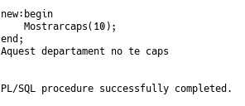
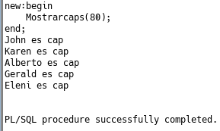

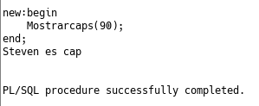

- (2,5 PUNTS) Realitza un procediment anomenat “dinoman” que mostri el nom de l'empleat més antic de cada departament juntament amb el nom del departament. Tracta les excepcions que consideris necessàries. Realitza el bloc anònim corresponent per cridar al procediment.
• Nota: Crear i Fer servir una funció anomenada old_emp per calcular l’empleat més antic d’un departament i cridar-lo dins el procediment.*/

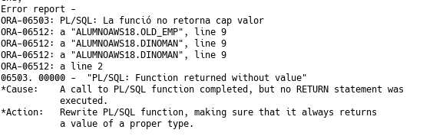

- (3 PUNTS) Realitza un procediment anomenat “forabecari” que esborri als dos empleats més nous de cada departament. Els empleats borrats han de copiarse a una taula anomenada T_BECARIS_HIST, afegint la seva data de eixida. Tracta les excepcions que consideris necessàries a l’hora desborrar i d’insertat (ha de mostrar un missatge exclusiu per a cada acció (insert o delete)). Realitza el bloc anònim corresponent per cridar al procediment. En cas d’error ROLLBACK del delete y del insert.

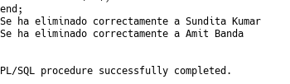

CREATE TABLE "HR"."T_BECARIS_HIST"
(
"FIRST_NAME" VARCHAR2(20 BYTE),
"LAST_NAME" VARCHAR2(25 BYTE),
"EMAIL" VARCHAR2(25 BYTE),
"PHONE_NUMBER" VARCHAR2(20 BYTE),
"HIRE_DATE" DATE,
"DISMISSAL_DATE" DATE,
"JOB_ID" VARCHAR2(10 BYTE),
"SALARY" NUMBER(8,2),
"COMMISSION_PCT" NUMBER(2,2),
"MANAGER_ID" NUMBER(6,0),
"DEPARTMENT_ID" NUMBER(4,0)
);

OBLIGATORI ADJUNTAR CAPTURES DE PANTALLA AMB L'EXECUCIÓ I PROVA DEL FUNCIONAMENT DEL CODI. SI NO S'ENVÍA CAPTURA AMB LA PROVA ES PUNTUARÁ AMB UN 0 L'EXERCICI. SI NO FUNCIONA EL CODI, FER CAPTURA DE PANTALLA DE TOTES MENES.

